Trainingslehre

Was ist Trainingslehre ?
Trainingslehre beschäftigt sich mit den Maßnahmen zur Erlangung, Steigerung und Stabilisierung der sportlichen Leistung. Die Trainingslehre ist eine zusammenfassende und geordnete Darstellung des Erkenntnisstandes über das sportliche Training im weitesten Sinne und somit ist sie eine "Theorie des Trainings". Ihre Erkenntnisse gewinnt sie sowohl aus der Vielfalt praktischer Erfahrungen als auch wissenschaftlichen Ergebnissen.
Wesentliche Faktoren sind dabei:

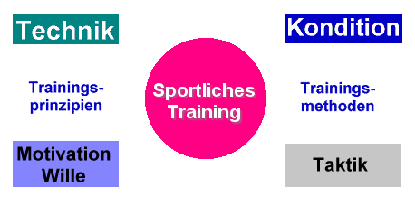

Der Trainingsbegriff

Wenn wir von Training sprechen, meinen wir genau zu wissen was das eigentlich ist. In den Sportwissenschaften ist der Trainingsbegriff aber so einheitlich nicht.
Auf dieser Seite werden einige Definitionsvorschläge vorgestellt.
D. Martin: Grundlagen der Trainingslehre
"... Das sportliche Training ist ein Prozess (Trainingsprozess), bei dem das Training Maßnahmen, Verfahren, Mittel, Formen, Medien entwickelt und einsetzt, um beim Trainierenden entsprechend einer definierbaren Zielvorstellung Zustandsänderungen hervorzubringen. Aus dieser Diskussion ergibt sich für diese Trainingslehre für den Trainingsbegriff folgende Definition:
Sportliches Training ist ein planmäßig gesteuerter Prozess, bei dem mit inhaltlichen, methodischen und organisatorischen Maßnahmen, entsprechend einer Zielvorstellung, Zustandsänderungen der komplexen sportmotorischen Leistung, Handlungsfähigkeit und des Verhaltens entwickelt werden sollen."

Ein weiter Trainingsbegriff
Für einen "weiten" Trainingsbegriff sprechen sich Frey/Hildenbrandt (Einführung in die Trainingslehre) aus:
"...Leistungssport und Training haben im Sport einen hohen Stellenwert, aber Wettkampfvorbereitung ist nicht das einzige Ziel, das mit Training erreicht werden kann. So hat sich z. B. während der letzten Jahre fast überall im Freizeit- und Breitensport auch der Begriff des Gesundheitstrainings (Prävention und Rehabilitation) herausgebildet...
Der moderne Mensch muss in einer Welt der selbst geschaffenen Apparate die "Antiquiertheit seines Körpers" anerkennen. Wir haben unsere Lebensumwelt schnell und radikal verändert. Die nicht beanspruchte Muskelkraft verkümmert, organische Ausdauer und Beweglichkeit werden nicht benötigt und haben sich zurückgebildet. Darin darf aber nicht eine funktionelle Anpassung gesehen werden, sondern darin steckt der Keim von Bewegungsmangelkrankheiten. Israel hat 1973 darauf hingewiesen, dass wir als Stoffwechseltyp auf der Stufe des steinzeitlichen Sammlers und Jägers stehen geblieben sind, der in seiner körperlichen Belastungs- und Adaptationsfähigkeit auf einen sehr rigiden Auslesedruck hin programmiert ist. Man kann auch sagen, dass die zivilisatorische Entwicklung unserem Körper davongelaufen ist. Aus somatischer Sicht ist eine hoch industrialisierte, extrem bewegungsarme Umwelt eben ein zerstörter und krankmachender Lebensraum. Der Mensch kann damit verbundene Rückbildungen z. B. am Herzvolumen oder Muskelquerschnitt nur bis zu einer gewissen unteren Grenze schadlos verkraften. Es besteht eben ein Funktionszwang dem nur durch körperliche Belastung, d. h. ersatzweise auch durch gezielte Trainingsmaßnahmen entsprochen werden kann...
Ein Büroangestellter, der seiner Gesundheit zuliebe abends 20 Minuten im Wald läuft, kann seine Tätigkeit mit der gleichen Berechtigung ,,Training" nennen wie ein Langstreckler, der in der Woche mehr als 200 Laufkilometer absolviert, auch wenn er sich geringer belastet und einen viel niedrigeren Trainingszustand aufweist. Der Büroangestellte trainiert unter einer anderen Sinnrichtung. Ihm geht es um Gesundheit und Wohlbefinden, nicht um eine sportliche Leistung in einem Wettkampf an einem ganz bestimmten Termin. Natürlich lassen sich bei de Sinnaspekte nicht völlig voneinander trennen. Ohne Anstrengung und erstrebte Leistungsverbesserung kann auch Gesundheit nicht erworben oder erhalten werden.
Mit dem Ziel, Gesundheit zu erhalten (Prävention) oder wiederherzustellen (Rehabilitation), hat sich die Trainingswissenschaft, insbesondere die Sportmedizin, angesichts der erschreckend zunehmenden Bewegungsmangelerkrankungen in letzter Zeit besonders intensiv auseinandergesetzt.
Um alle Problemkreise des Wettkampfsports, des Freizeit-, Gesundheits-, Senioren- und auch des Schulsports inhaltlich erfassen zu können, muss der Trainingsbegriff erweitert werden. Und die Aussagen der allgemeinen Trainingslehre zur Verbesserung der Kondition gelten prinzipiell für alle Leistungsniveaus, auch wenn ihre intersubjektiv gültigen Prinzipien einst weitgehend aus dem Wettkampfsport abgeleitet wurden. So wird in allen Trainingsmethoden die Höhe der Belastung z. B. immer relativ zum individuellen maximalen Leistungsvermögen angegeben. Der aktuelle Leistungsstand, sei er nun besonders hoch oder sehr niedrig, liefert die Bezugsgröße für die Belastungsdosierung, also auch für die Dauer und den Umfang der Belastung und die Pausengestaltung. Die Trainingslehre bietet somit für jeden Trainierenden exakte Orientierungshilfen und Belastungsgrößen an.
- Unter Training versteht man das Bemühen, durch gezielte Maßnahmen auf den Organismus einzuwirken. Durch Training kann die individuelle Leistungsfähigkeit gesteigert, erhalten und wiedergewonnen werden; ein altersbedingter Leistungsabfall kann hinausgeschoben und verlangsamt werden.
- Das Ziel des Trainings kann in der Maximierung der Leistungsfähigkeit und in der Verbesserung des sportlichen Könnens, in der Prävention von Bewegungsmangelerscheinungen oder in der Rehabilitation von Leistungsdefiziten gesehen werden.
- Training verläuft auf jedem Leistungsniveau, bei beiden Geschlechtern und in jedem Alter nach denselben Zyklen von Belastung, Ermüdung, Erholung und Anpassung über das Ausgangsniveau hinaus. Diese Anpassungen bilden sich zurück, falls nicht regelmäßig weiter belastet wird. Modifikationen in der Ausprägung und im zeitlichen Verlauf der einzelnen Prozessphasen sind fest zustellen.
- Die Aussagen der allgemeinen Trainingslehre sind sportartübergreifend, niveauunabhängig, geschlechtsneutral und nicht altersspezifisch".

Allgemeine Prinzipien des sportlichen Trainings / Trainingsprinzipien

Als Trainingsprinzip kann eine übergeordnete Anweisung zum Handeln im sportlichen Training bezeichnet werden. Trainingsprinzipien stellen eher eine allgemeine Orientierungsgrundlage als eine konkrete Handlungsrichtlinie dar.
Basis für die Aufstellung von Trainingsprinzipien sind neben wissenschaftlichen Erkenntnissen sicher immer auch trainingspraktische Erfahrungen. Ein Trainingsprinzip ist keine Gesetzesaussage, es kann nur "mehr oder weniger effektiv" sein.
Die Fachliteratur weist hierbei aber keine einheitliche Kennzeichnung auf, genannt werden u. a. folgende Prinzipien:
- Prinzip der Entwicklungs- und Gesundheitsförderung
- Prinzip der trainingswirksamen Belastungen
- Prinzip der richtigen Kombination der Belastungsmerkmale
- Prinzip der progressiven Belastung
- Prinzip der optimalen Relation von Belastung und Erholung
- Prinzip der Periodisierung/Zyklisierung des Trainings
- Prinzip von Wiederholung und Dauerhaftigkeit
- Prinzip der Variation der Trainingsbelastung

Prinzip der Entwicklungs- und Gesundheitsförderung
Wenn es eine Leitidee der Trainingsprinzipien gibt, so ist das Prinzip von Gesundheits- und Entwicklungsförderung von zentraler Bedeutung auch wenn der moderne Hochleistungssport dem nicht immer Rechnung trägt.
Training ist so zu gestalten, dass es die physische, psychische bzw. motorische Entwicklung zu keinem Zeitpunkt hemmt, sondern fördert und unter verantwortungsbewusster Vermeidung oder weitestgehender Reduzierung von Risiken die Gesundheit allseitig fördert.
Mit Hilfe des Konditionstrainings ist eine breite Grundlage körperlich-motorischer Leistungsfähigkeit und Belastungsverträglichkeit zu schaffen; auf dieser Basis kann dann ein rechtzeitig und zunehmend speziell auf die angestrebte Leistungsdisziplin ausgerichtetes Training durchgeführt werden.
Rechtzeitig bedeutet auch, dass die für die einzelnen konditionellen Fähigkeiten günstigen Altersabschnitte bestmöglich genutzt werden."
(Grosser/Starischka)

Prinzip des wirksamen Belastungsreizes
Dieses Prinzip geht davon aus, dass der Trainingsreiz eine bestimmte lntensitätsschwelle überschreiten muss, um überhaupt eine Anpassungsreaktion auszulösen, d. h., um trainingswirksam zu sein.
Biologischer Hintergrund ist die sog. Reizstufenregel, nach der im Hinblick auf funktionelle und morphologische Anpassungsänderungen unterschwellige (= unter der wirksamen Reizschwelle), überschwellig schwache, überschwellig starke und zu starke Reize unterschieden werden.
Unterschwellige Reize bleiben wirkungslos, überschwellig schwache erhalten das Funktionsniveau, überschwellig starke (= optimale) lösen physiologische und anatomische Änderungen aus; zu starke Reize schädigen die Funktion. Der Schwellenwert des Belastungsreizes hängt vom Leistungszustand des Sportlers ab.

Belastungsmerkmale (Belastungskomponenten, Belastungsnormative)
Belastungen erzeugen einen Reiz, der zu mehr oder minder effektiven Anpassungserscheinungen des Organismus führt. Mit den Belastungsmerkmalen beschreibt man die Struktur eines Trainingsprozesses, d.h. es wird deutlich ,wie intensiv, wie umfangreich und mit welchen Pausen trainiert wird.

Belastungs-  intensität | Anstrengungsgrad;  Art und Weise der Ausführung | Beschreibungsgrößen/-merkmale  Geschwindigkeiten in Zeit, Herzfrequenzen, Laktatwerte im Blut; kg, Watt, Prozentwert zur Bestmarke weitere Beschreibungsmöglichkeit: maximal, submaximal, gering
Belastungs-  umfang | Gesamtumfang der Belastungen | km, kg; Anzahl der Wiederholungen; Stunden, Minuten
Belastungsdauer | Zeit der Belastungseinwirkung einer Übung | Sek., Minuten, Stunden
Belastungsdichte | zeitliche Aufeinanderfolge von Belastungen;  Verhältnis von Belastung und Erholung | Zeitintervalle zwischen den Einzelbelastungen; Verhältnis von Belastungs-und Erholungszeit
(nach Martin u.a.)
Die Trainingshäufigkeit | ist bestimmt durch die Anzahl der wöchentlichen Trainingseinheiten  (oder bezogen auf einen Mikrozyklus von 7-10 Tagen)
Diese Belastungsmerkmale kennzeichnen jeden Trainingsprozess und sollten deshalb zur genauere Kennzeichnung angegeben werden.
Sie müssen auf die verschiedenen Aspekte der Konditionsentwicklung bezogen werden.

Prinzip der progressiven Belastung/Belastungssteigerung
Bei Trainingsbelastungen, die über eine längere Zeitdauer gleich bleiben, hat sich der Organismus so angepasst, dass dieselben Belastungsreize nicht mehr überschwellig stark wirken oder sogar unterschwellig werden.
Sie rufen dann keine weitere Leistungssteigerung hervor. Die Trainingsbelastung muss also in gewissen Zeitabständen gesteigert werden (allmählich oder sprunghaft) geschehen.
"Die Steigerung in kleinen Schritten (allmählich) ist immer sinnvoll, solange über diese Art noch eine Leistungsverbesserung erreicht wird. Die möglichen unangenehmen Begleitumstände von Belastungssprüngen (erhöhte Schädigungsmöglichkeit, Leistungsinstabilität) können damit zurückgedrängt werden. Ein sprunghafter Belastungsanstieg wird jedoch bei hohem Trainingszustand notwendig, wenn die geringen Erhöhungen der äußeren Belastung keine bleibenden Beanspruchungsfolgen mehr bewirken. Eine beträchtliche und damit abrupte Erhöhung der Anforderungen zwingt den Organismus zu weiteren Anpassungsvorgängen. Voraussetzung dazu ist allerdings eine bereits gut entwickelte Leistungsfähigkeit. Um Stabilität des dann erhöhten Adaptationszustandes zu erreichen, sind längere Zeitspannen notwendig als beim kleinstufigen Fortschreiten.
Möglichkeiten der progressiven Belastungssteigerung sind gegeben über Änderung der Belastungskomponenten, durch höhere koordinative Ansprüche, durch die Zahl der Wettkämpfe. Langfristig ist die Änderung der Belastungskomponenten in folgender Reihenfolge sinnvoll: Erhöhung der Trainingshäufigkeit (Trainingseinheiten pro Woche), Erhöhung des Trainingsumfangs innerhalb der Trainingseinheit, Verkürzung der Pausen, Erhöhung der Trainingsintensität.
Biologisch ist der Inhalt dieses Prinzips mit der Tatsache zu begründen, dass die biologische Adaptation nicht linearen, sondern parabolischen Kurvenverlauf zeigt, weil der Organismus bei hohem Anpassungszustand geringere Antwortreaktionen von sich gibt als vorher. Für die Entwicklung des Trainings- bzw. Leistungszustands stellt sich als Resultat ein immer weiteres »Aufscheren« zwischen Belastungskurve und Trainingszustandskurve heraus". (Grosser/Starischka)
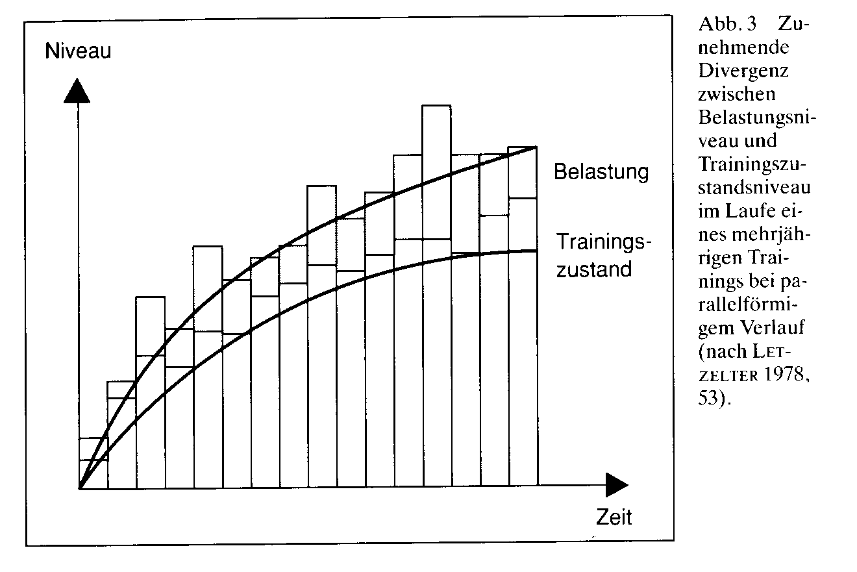

Prinzip der optimalen Gestaltung von Belastung und Erholung
Nach einer wirkungsvollen Trainingsbelastung (Trainingseinheit) ist eine bestimmte Zeit der Wiederherstellung notwendig , um eine erneute gleichgeartete Belastung durchführen zu können.
Belastung und Erholung sind gewissermaßen als Einheit zu betrachten. Biologische Grundlage ist das Phänomen der Überkompensation (Superkompensation) demzufolge es nach einem entsprechend starken Belastungsreiz nicht nur zur Wiederherstellung (= Kompensation) des Ausgangsniveaus, sondern zu einer Überkompensation (=erhöhte Wiederherstellung) kommt.
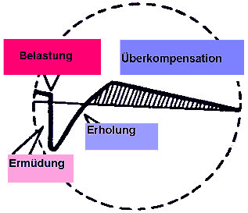
Das erhöhte Niveau bleibt aber nach einer einmaligen Belastung nicht erhalten, sondern bildet sich wieder zurück. Die Niveaukurve pendelt gewissermaßen um die Linie des Ausgangsniveaus aus. Damit kann sich neben der ersten Superkompensation noch ein zweiter - allerdings bereits niedrigerer- Superkompensationsgipfel zeigen. Die optimale neue Belastung muss notwendigerweise auf den Höhepunkt der Superkompensationsphase Rücksicht nehmen. In der Trainingspraxis ist es nicht einfach, den jeweiligen optimalen Zeitpunkt der Wiederbelastung zu finden, da außer der vorausgegangenen Belastung auch die individuelle Anpassungsfähigkeit, die Ernährung und sonstige trainingsbegleitende Maßnahmen eine Rolle spielen. Letztlich führen neben dem theoretischen Wissen nur Erfahrung und Beobachtung zu konkreten Ergebnissen. Bei Trainingsanfängern vollzieht sich die Umsetzung der Superkompensation in ein höheres Leistungsniveau wesentlich schneller als bei schon jahrelang trainierenden Sportlern.
Siehe hierzu: Datei „Modell der Überkompensation“ (Superkompensation)

Prinzip der Periodisierung und Zyklisierung
Das Ganzjahrestraining muss jedoch planmäßig aufgebaut sein, damit ein hoher Leistungszuwachs erzielt wird und bei den wichtigsten Wettkämpfen die höchste Leistungsfähigkeit erreicht wird
In der Praxis zählen zur Periodisierung folgende Abschnitte eines Jahres:
- Vorbereitungsperiode(n)
- Wettkampfperiode (n),
- Übergangsperiode (n)
"Ein Sportler kann nicht ganzjährig im Hochleistungszustand sein, da er sich damit im Grenzbereich seiner individuellen Belastbarkeit befindet. Sehr leicht ist damit die Gefahr verbunden, dass die anabole (= aufbauende Stoffwechsellage) Gesamtsituation in eine katabole (= abbauende) übergeht. Aus biologischen Gründen ist also ein Belastungswechsel notwendig. Der Phasencharakter des Adaptationsverlaufs mit Steigerungs-, Stabilisierungs- und Reduktionsphasen verlangt sowohl langfristig nach Einteilung des Trainingsjahres in aufbauende, stabilisierende und reduzierende Belastungsperioden (Vorbereitungs-, Wettkampf-, Übergangsperiode) als auch mittelfristig im Rahmen der Makrozyklen einen Wechsel von belastungssteigernden, belastungserhaltenden und belastungsreduzierenden Mikrozyklen. Dadurch können einerseits Belastungsüberforderungen vermieden und andererseits höhere Leistungsspitzen zu bestimmten Zeiten erreicht werden." (Grosser/ Starischka)
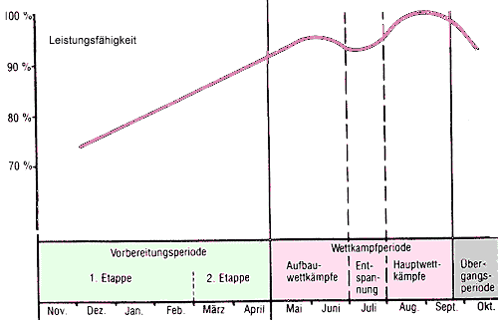
Beispiel für eine Jahresperiodisierung. Dabei wird hier nur ein Leistungsgipfel (Wettkampfperiode) erreicht. In vielen Sportarten müssen zwei oder mehrere Leistungsgipfel erreicht werden.

Prinzip der Wiederholung und Dauerhaftigkeit (Kontinuität)
Ein einmaliges Training löst noch keine erkennbaren Anpassungen aus. Zum Erreichen einer optimalen Anpassung ist es notwendig, mehrfach die Belastung zu wiederholen, da für eine stabile Anpassung der Organismus zunächst eine Reihe von akuten Umstellungen einzelner Funktionssysteme durchlaufen muss.
"Die endgültige Adaptation ist erst erreicht, wenn über die Anreicherung von Substraten (= energiereiche Stoffe) hinaus auch in anderen Funktionssystemen (z. B. Enzymsystem, Hormonsystem) Umstellungen erfolgten, und vor allem auch das Zentralnervensystem als die Führungsinstanz von Bewegungsleistungen sich angepasst hat.
Es ist bekannt, dass sich die metabolischen und auch enzymatischen Umstellungsvorgänge relativ schnell vollziehen (2-3 Wochen) und für strukturelle (morphologische) Änderungen längere Zeitspannen (mindestens 4-6 Wochen) anzusetzen sind. Die steuernden und regelnden Strukturen des Zentralnervensystems benötigen die längste Anpassungszeit (Monate).
Bleiben regelmäßige und dauerhafte Belastungsreize aus, so stellt sich eine Rückbildung der funktionellen und morphologischen Umstellungen ein (Deadaptation).
Bei bereits vollzogener Anpassung kommt es damit zu einem Stabilitätsverlust des Steuer- und Regelsystems." (Grosser/Starischka)

Prinzip der Variation der Trainingsbelastung
Gleichartige Trainingsreize über einen längeren Zeitraum können zu einer Stagnation führen. Durch Veränderung des Belastungsreizes kann die dies verhindert werden. Diese Variation der Belastungsreize kann sich im Training nicht nur auf Intensitätsänderungen, sondern vor allem auf den Wechsel von Trainingsinhalten, der Bewegungsdynamik, der Pausengestaltung, also auch der Trainingsmethoden zu beziehen.
"Sie stellen für den angesprochenen Bereich (vegetatives Nervensystem) eine Unterbrechung der Belastungsmonotonie dar und verursachen als ungewohnte Belastungsreize weitere Homöostasestörungen mit nachfolgenden Anpassungen.
Das Prinzip der Variation spielt eine wesentliche Rolle im Hochleistungstraining, weil dort im Zuge der Spezialisierung die Variation der Belastungskomponenten, -inhalte und -methoden von vornherein nicht mehr gegeben ist, das Eintreten von Leistungsbarrieren andererseits geradezu nach Variation des Trainings verlangt. Die Änderung ist dann im Rahmen eines vorgegebenen Intensitätsbereichs möglich und auch wirksam." (Grosser/Starischka)

Die genannten Trainingsprinzipien stehen nicht so isoliert nebeneinander, wie sie der Übersicht wegen dargestellt worden sind. Sie überschneiden sich inhaltlich, ergänzen sich und schließen sich teilweise auch gegenseitig aus. Sie sind deshalb nicht alle gleichzeitig anwendbar. Es muss vielmehr immer geprüft werden, welche Prinzipien wann in Abstimmung mit der zutreffenden Trainingsstufe, Trainingsklasse und dem jeweiligen Periodisierungsabschnitt praktisch umzusetzen sind.
Erfahrungsgemäß sind nämlich Maßnahmen der praktischen Trainingssteuerung, die der Trainer ergreift, nichts anderes als die Umsetzung einzelner Trainingsprinzipien.

